2 yas nısan ayı
Plan akISI
DUNYA SAGLIK GUNU
SIIR
SAGLIK
Uyu, eğlen ve dinlen,
Güzel, dengeli beslen
Kazanırsın güç, kuvvet;
Sağlığına dikkat et.
SarkI
BAY MIKROP

BAY MİKROP
Bay mikrop bay mikrop beni hasta edemezsin (2)
Yemeğimi böyle yiyorum
Sütümüde böyle içiyorum
Meyveleri sebzeleri böyle yiyorum
Bay mikrop bay mikrop beni hasta edemezsin (2)
Yüzümüde böyle yıkarım
Saçımıda böyle tararım
Dişlerimi fırçalayıp erken yatarım
Bay mikrop bay mikrop beni hasta edemezsin (2)

23 NISAN ULUSAL EGEMENLIK VE COCUK BAYRAMI
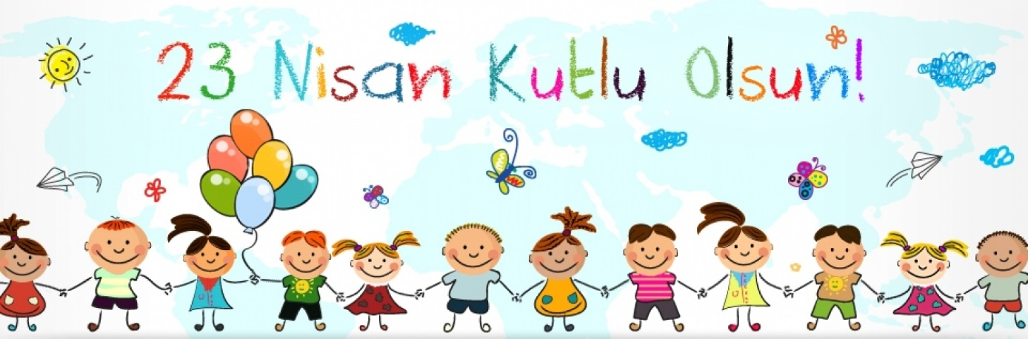

SİİR
23 NISAN

Sevinçliyiz hepimiz,
Taştı bugün neşemiz.
Eğleniriz, güleriz,
Geldi 23 Nisan.
SANAT ETKINLIGI:YUVARLAMA YAPISTIRMA
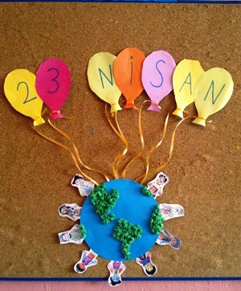
KALEM TUTMA BECERISI
*EL GOZ KORDINASYONU KULLANIRAK BOYAMA CALISMALARI
TURKCE DIL ETKINLIGI
*KUKLA GOSTERILERI
HIKAYELER
*ZUHALIN KANATLARI
*GOKYUZU KUTUPHANESI
*BEBEK FILIN MACERASI
*MINYATUR ULKE
*OT YIYEN KAPLAN
PARMAK OYUNLARI
*CAL KAPIYI
*BEN BIR AGACIM
*ACIP KAPA
*SAP SAP
*SAG EL SOL EL
*ELLERIM
HAREKETLI OYUN
*ARAM ZAM ZAM
*BENIM ATIM
*DIKDUR KARDESIM
SANAT ETKINLIKLERI
*KURU BOYA CALISMALARI
*BASIT MANDALA
*BASKI CALISMALARI
*SEKIL VERME
*YUVARLAMA
*YIRTMA-YAPISTIRMA
YOGURMA MADDELERI
*AY KUMU
*KINETIX KUM
*OYUN HAMURU
EGITICI OYUNLAR
*PUZZLE
*JENGA
*TOMBALA
*FLAS KARTLAR
ÖZ BAKIM BECERILERI
*YARDIMSIZ YEMEK YEME
*KIYAFETLERINI YARDIMSIZ CIKARMA
*AYAKKABILARINI GIYEBILME
KAVRAMLAR
*ISLAK-KURU
*CANLI-CANSIZ
SEKIL
*KARE
*UCGEN
RENK
*TURUNCU
RENK PARTISI
*TURUNCU
MUTFAK ETKINLIGI
CUP KEK YAPIMI
BETUL OZMEN

